- Desplegar la infraestructura
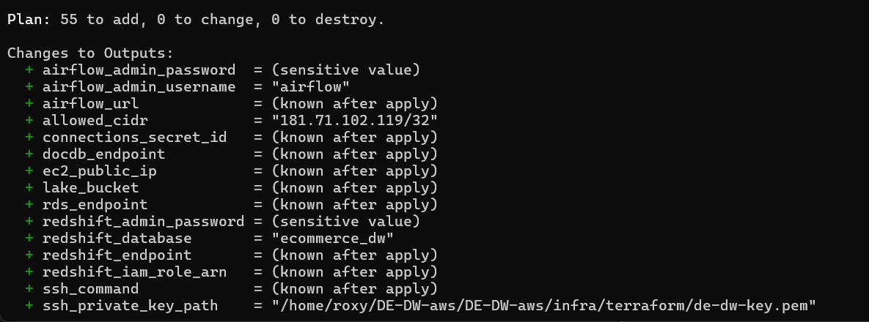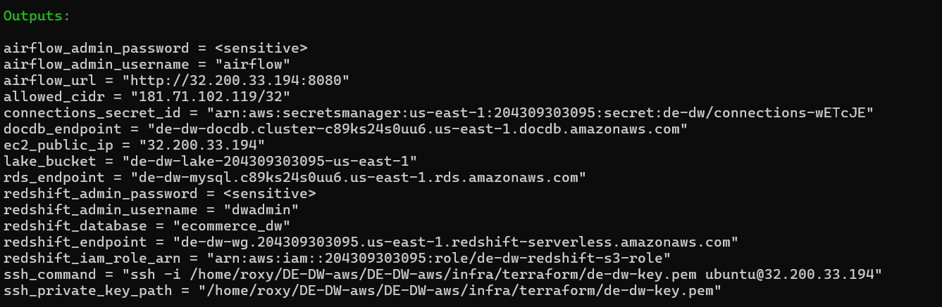
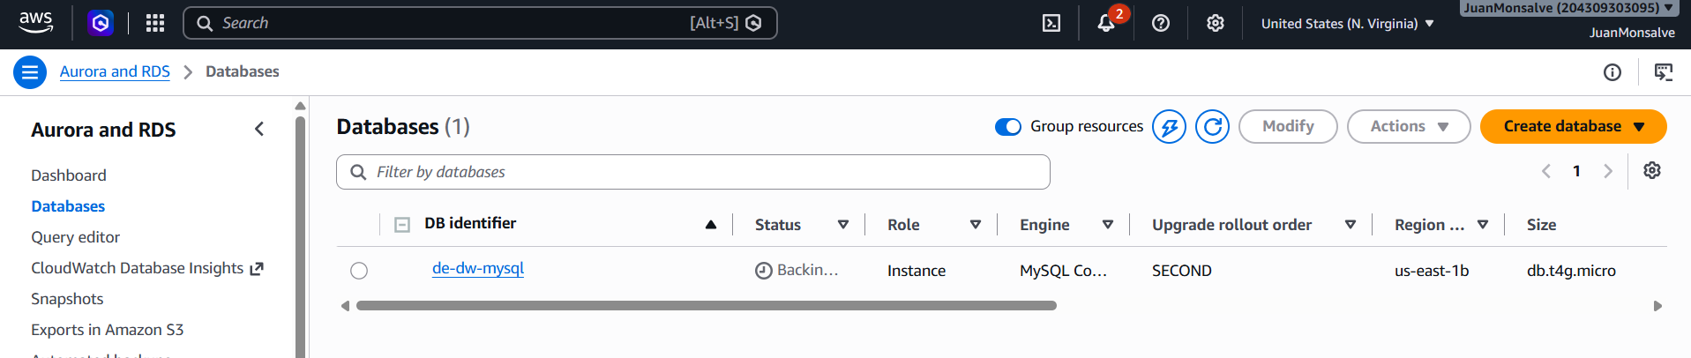
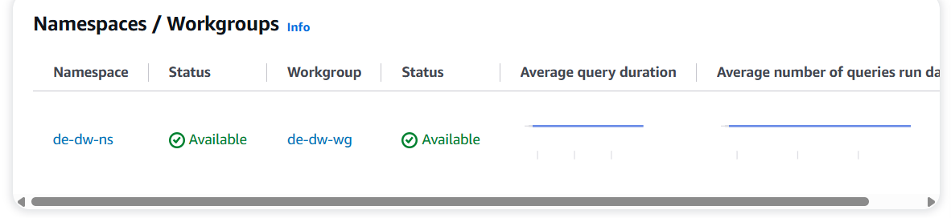
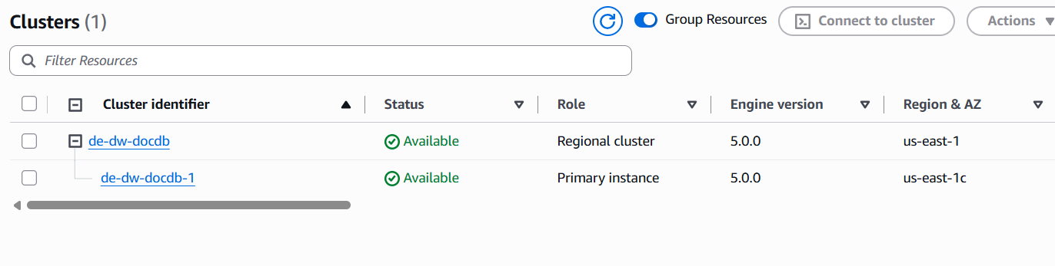
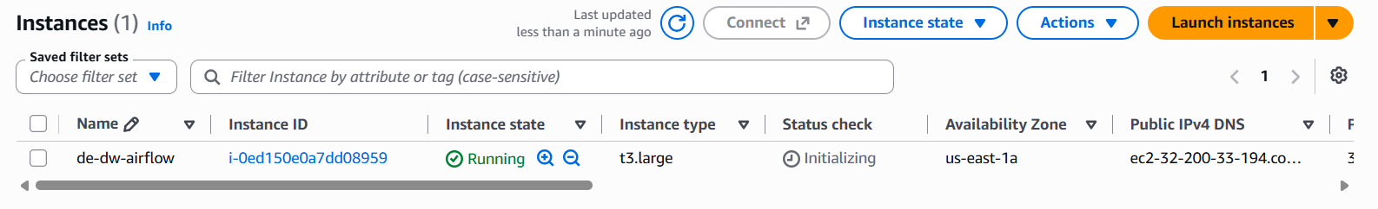

- Carga inicial (+ registros defectuosos)
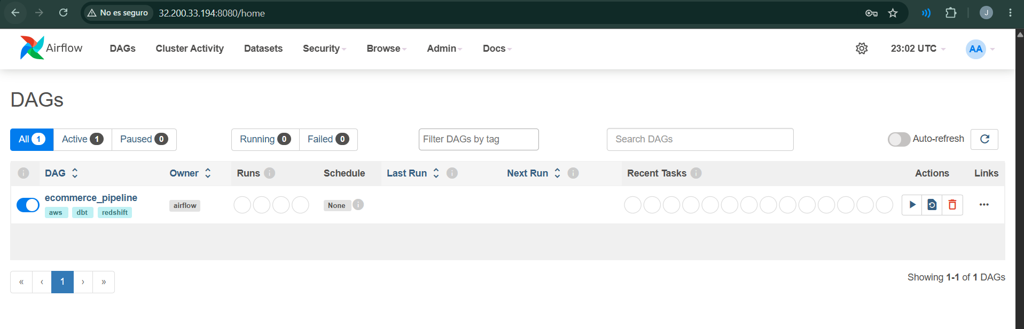
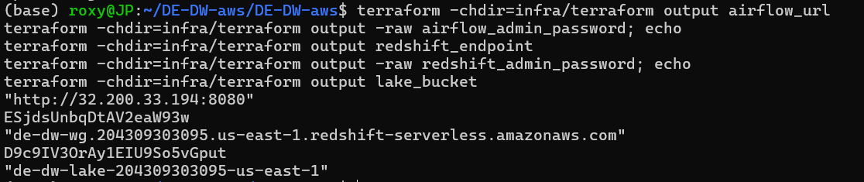
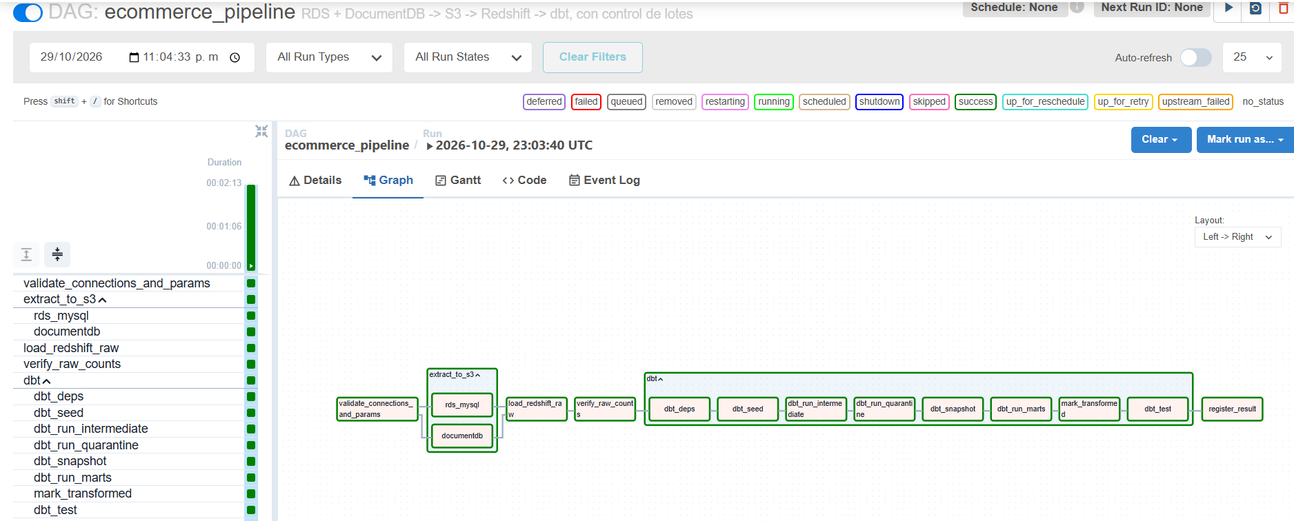
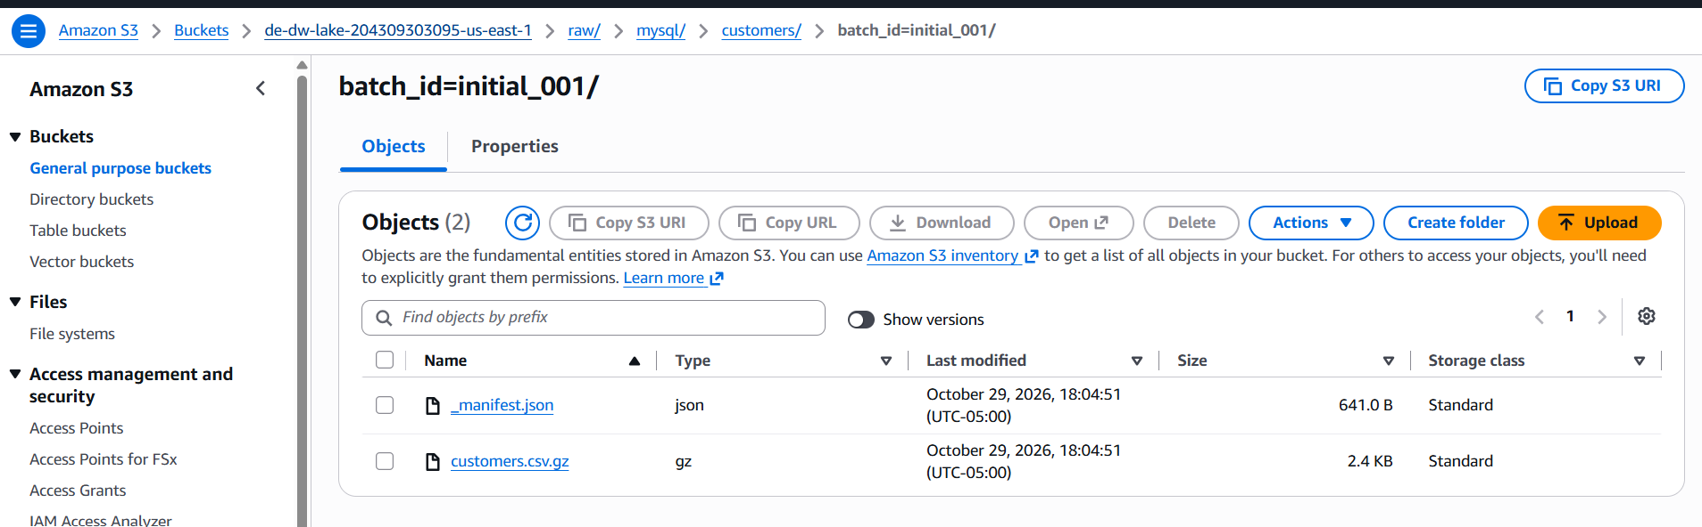
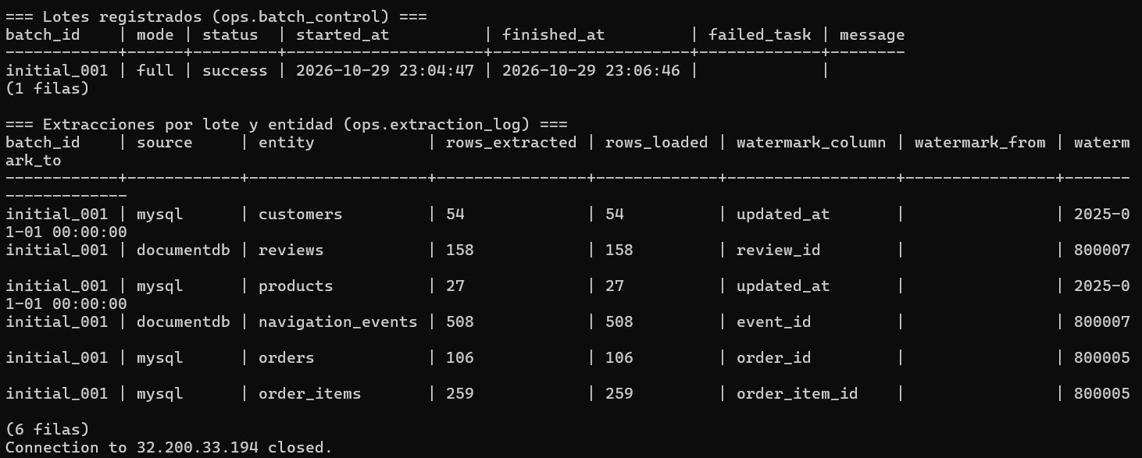

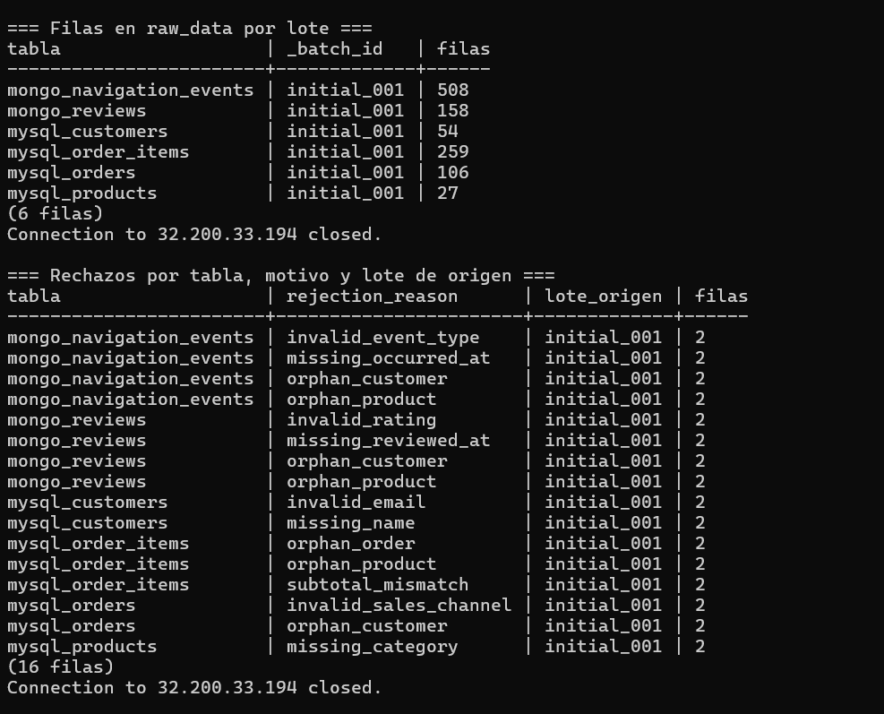
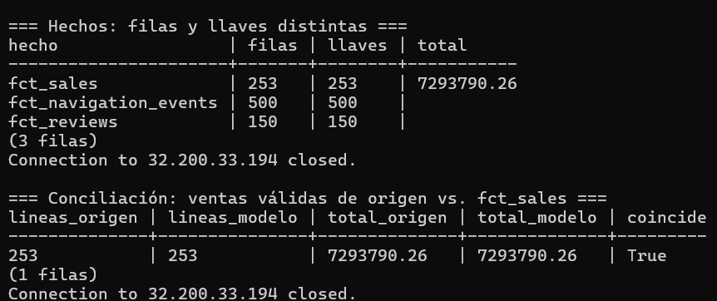

- repetición de un lote exitoso (idempotencia)
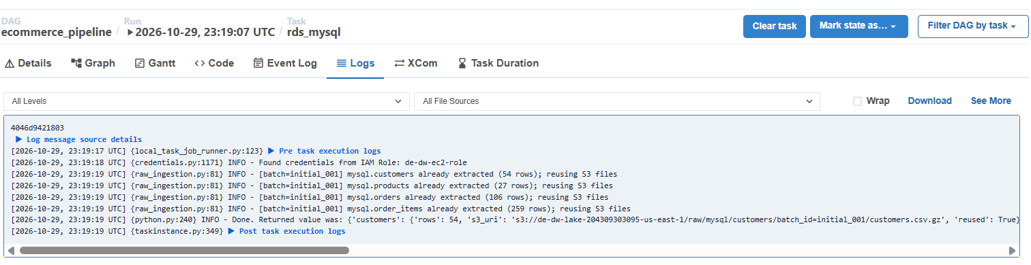
- nuevo lote incremental (+ repetición del lote)
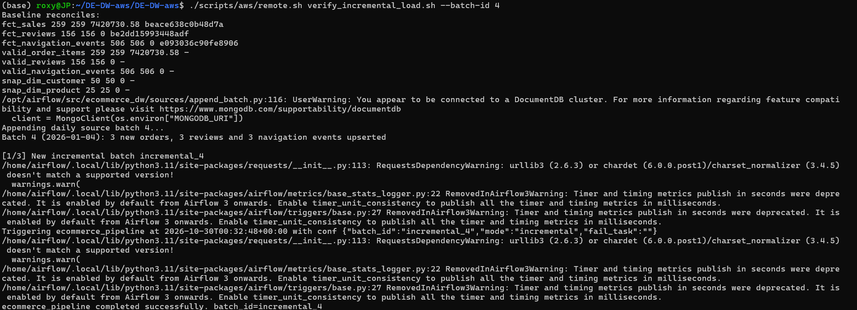
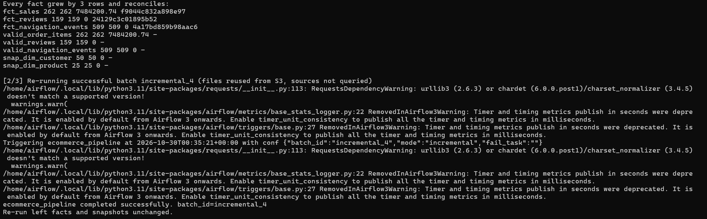
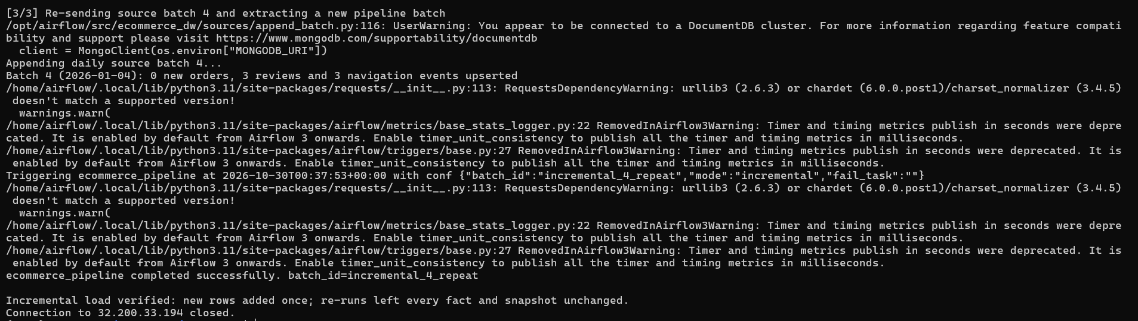
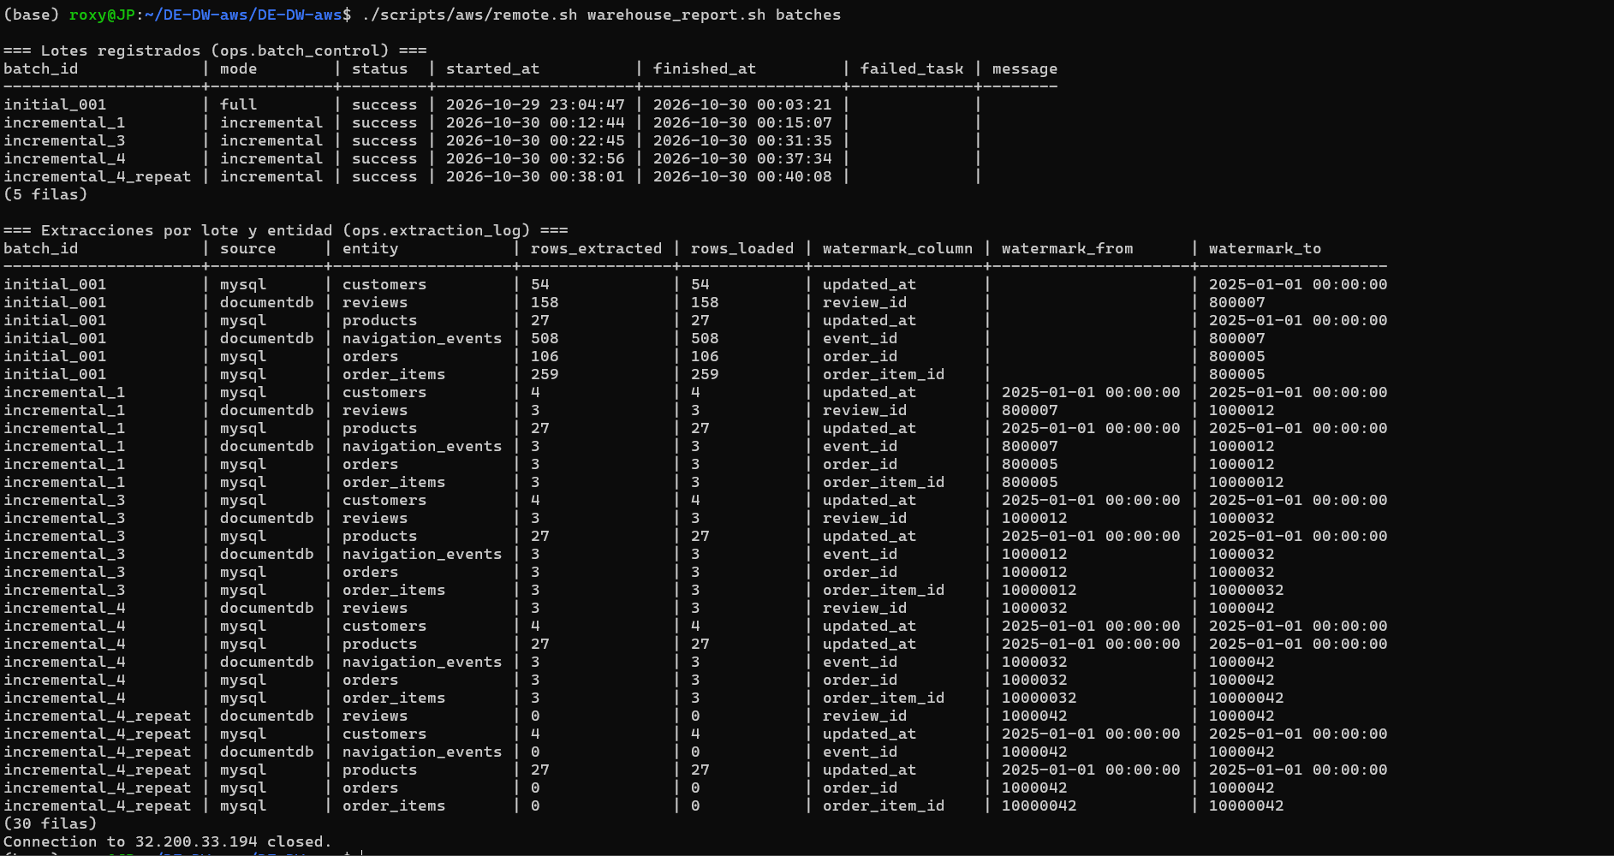
- Cambio en un atributo historizado (SCD tipo 2)
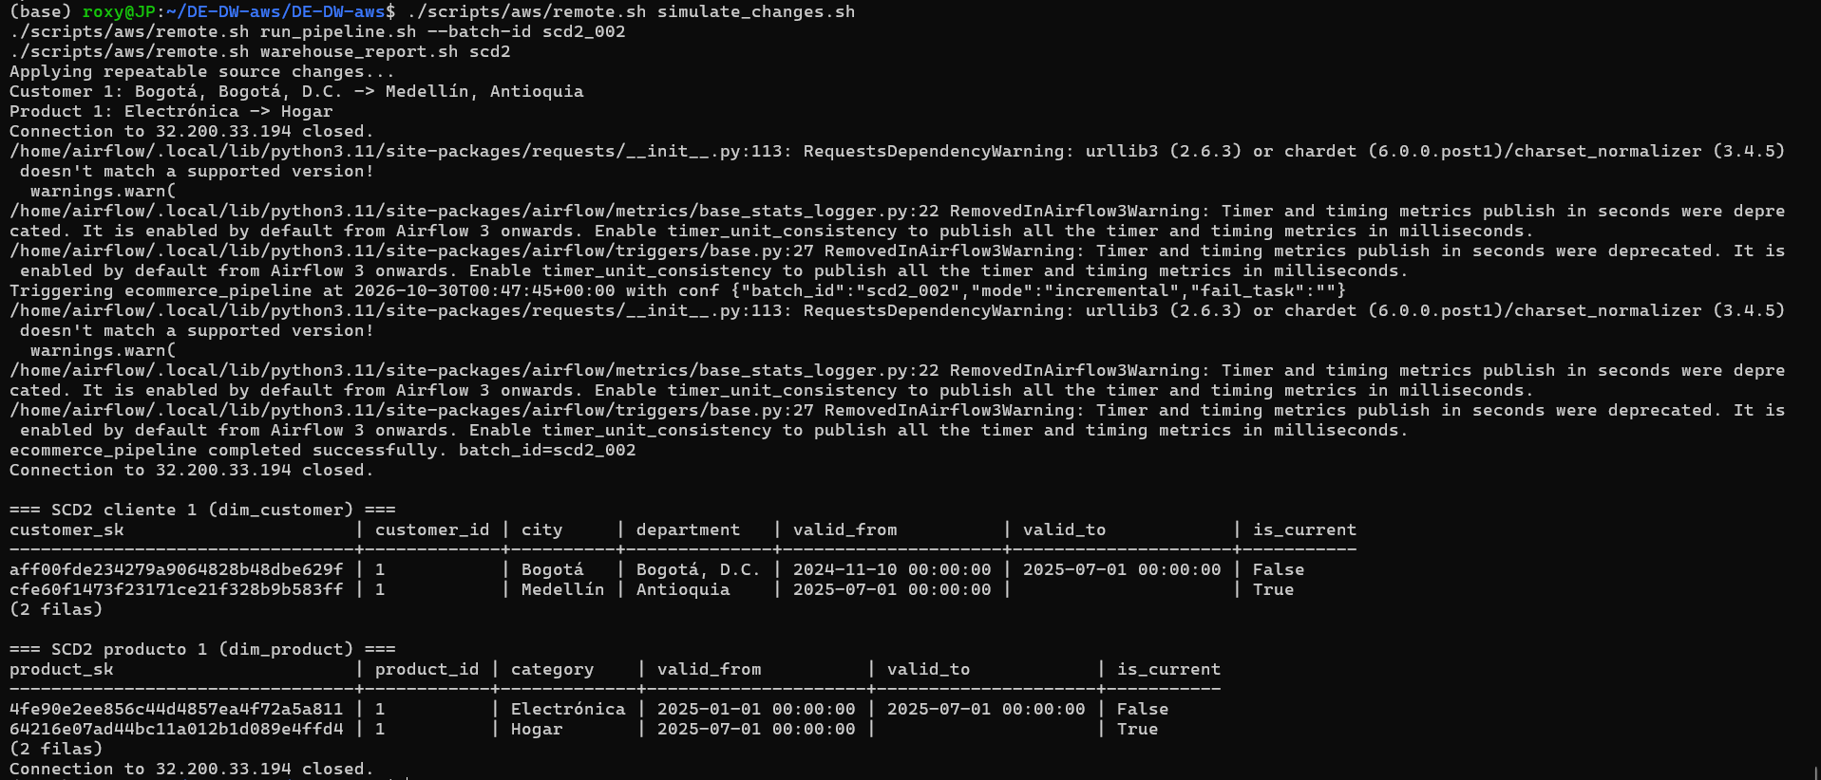
- Escenario: fallo controlado y reejecución
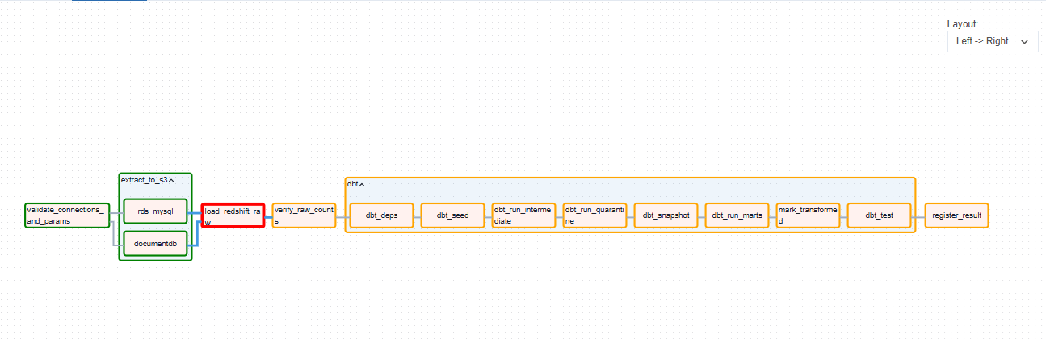
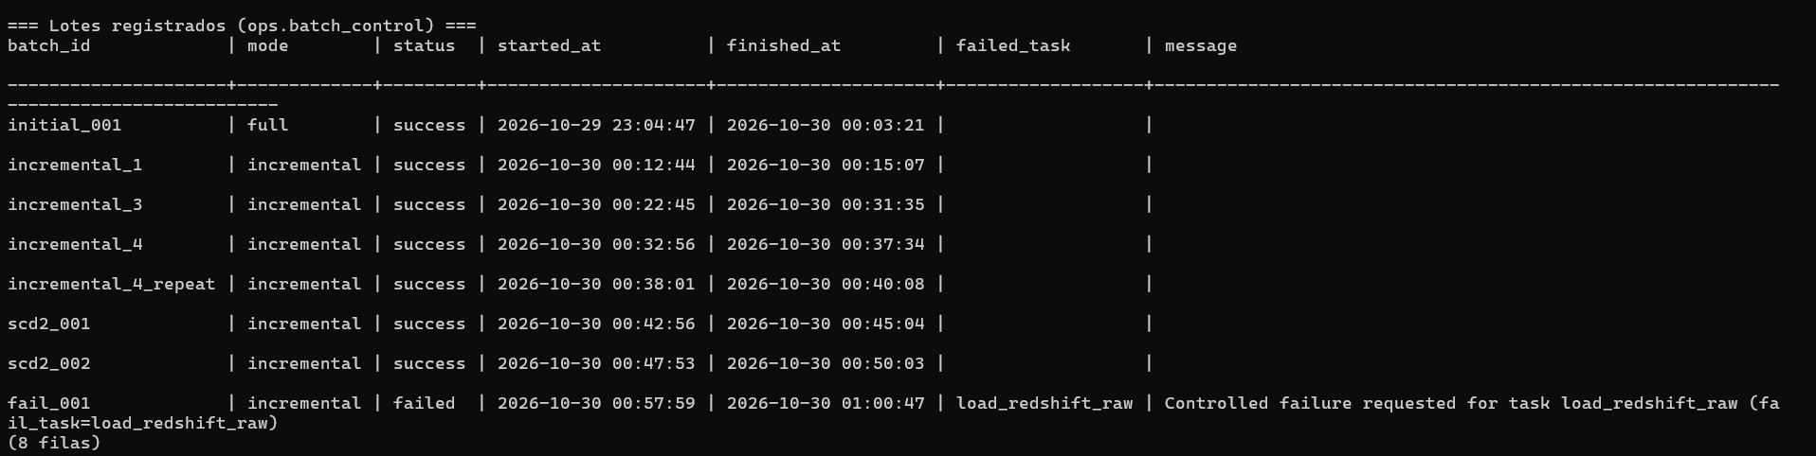
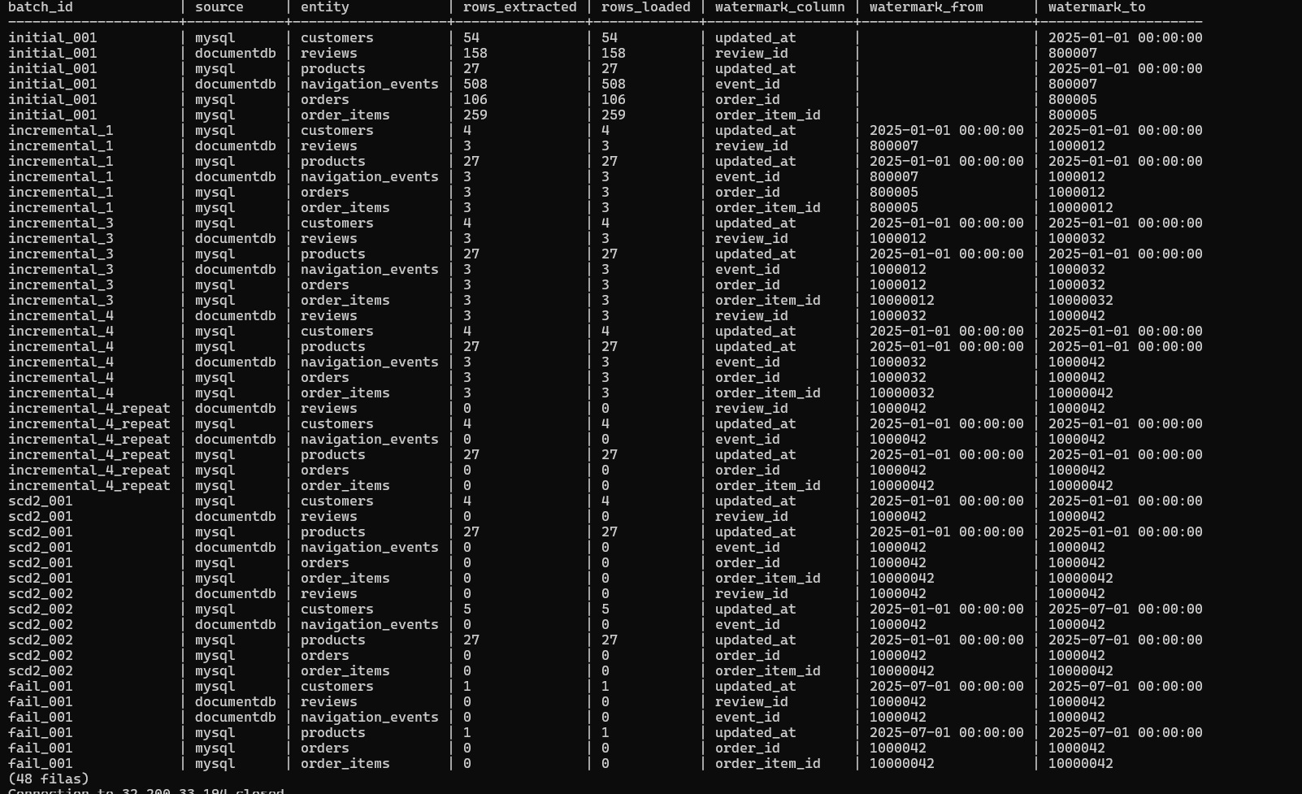
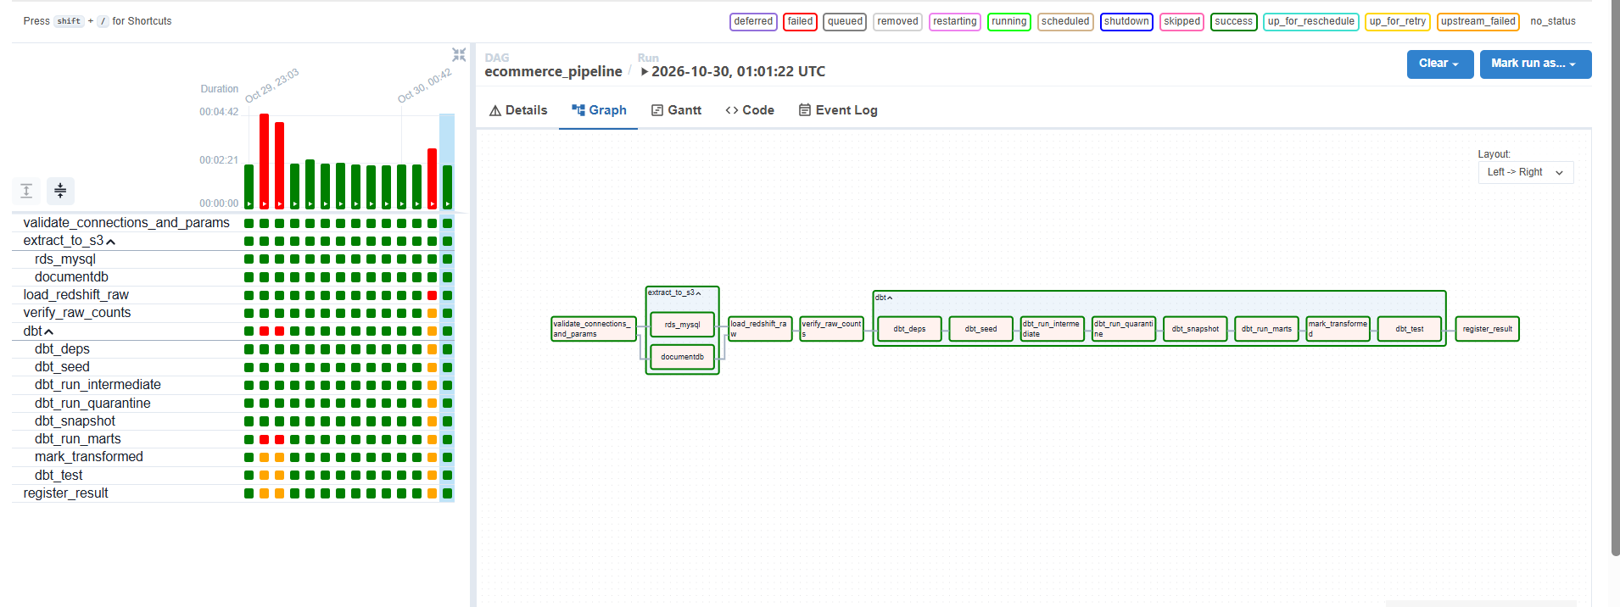

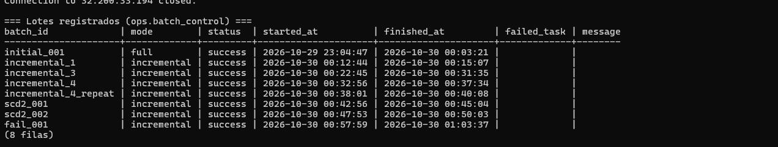
- QuickSight 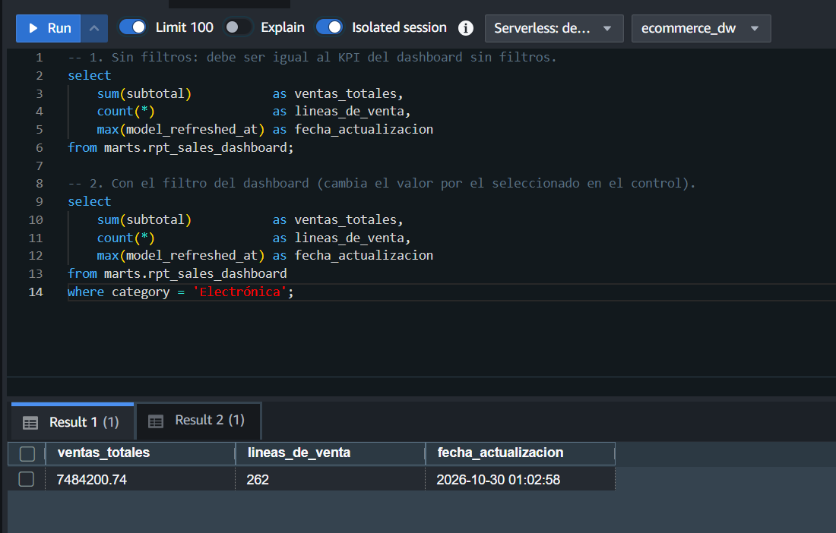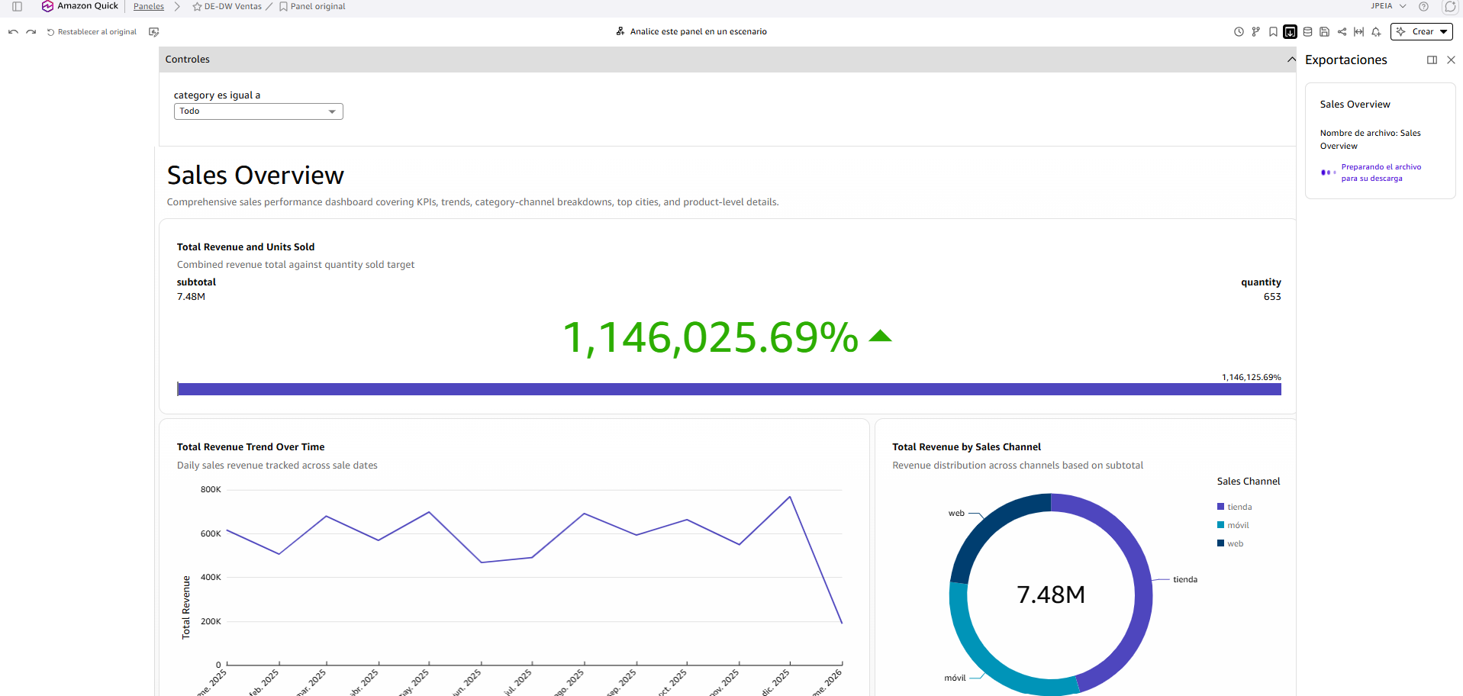
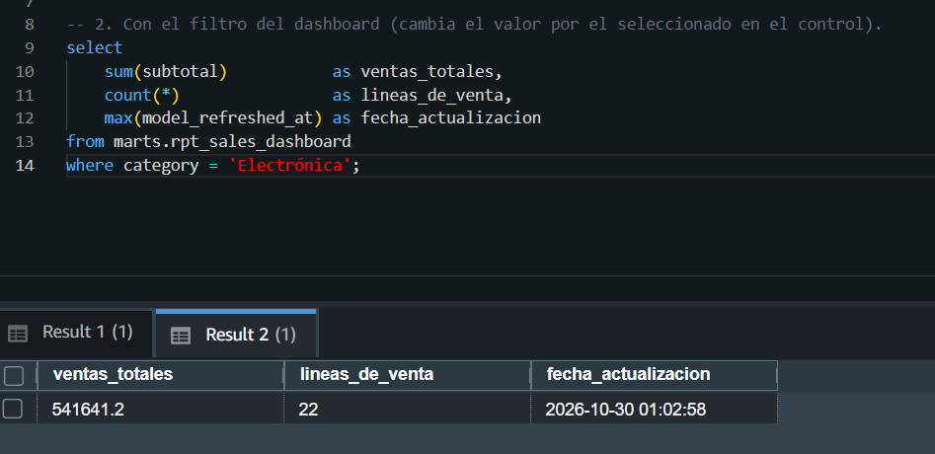
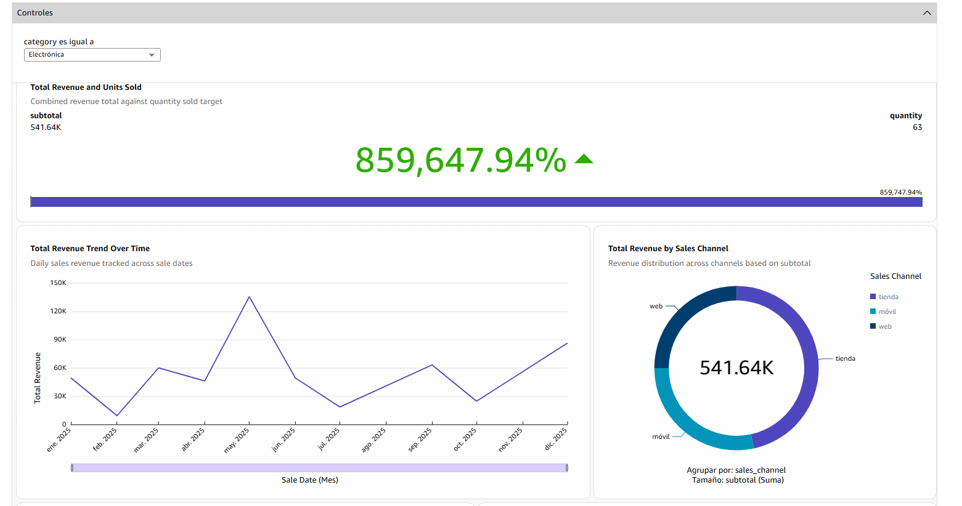
- Demostracion
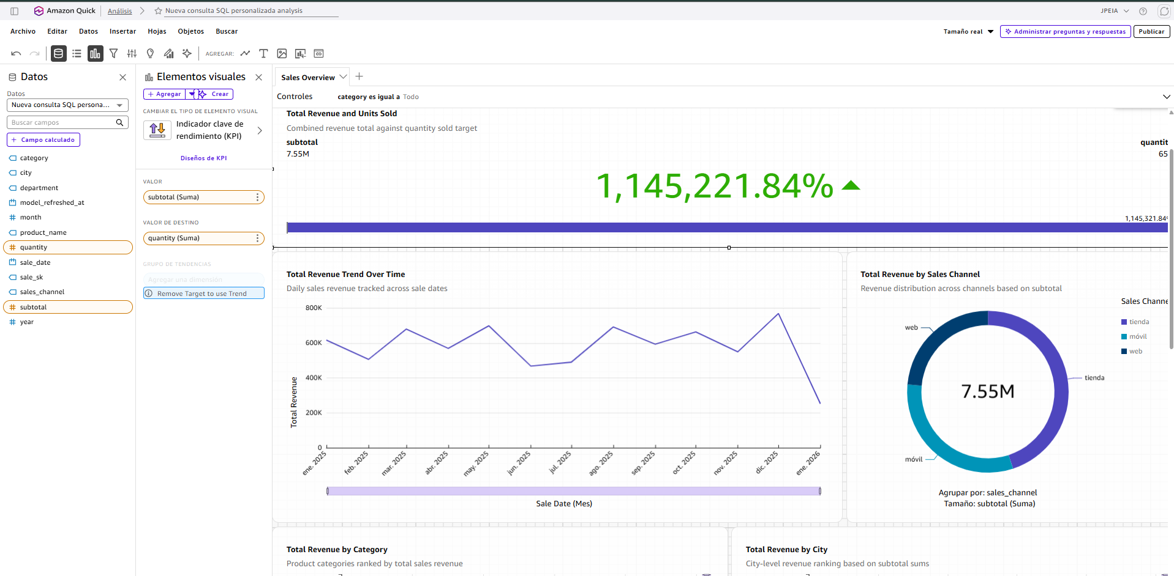
Con DIRECT_QUERY, al recargar el dashboard el KPI ya incluye el lote (sube la suma de 3 líneas del 2026-01-03). Para explicar una ejecución fallida: ops.batch_control dice qué lote falló, en qué tarea y con qué error; los logs de Airflow tienen el prefijo [batch=<id>]; la recuperación es reejecutar el mismo batch_id (sección 6).
Eliminacion

